作为[YouTube](https://ythunder.com/)频道运营者，想要从[YouTube](https://ythunder.com/)上赚钱，需要满足一些基础条件，比如订阅人数超过1000，12个月累计视频观看时长超过4000小时，有关联的AdSense账号等。就样可以申请开通[YouTube](https://ythunder.com/)合作伙伴计划，参与Google的广告分红。Google会从你的视频广告收入抽取45%，剩下的55%就是你的收入。

具体能赚多少呢？，可以用一个叫CPM（cost per thousand）的参数衡量。意思是每1000个view的广告成本，扣除Google的45%提成，[YouTuber](https://ythunder.com/)可以拿到1到4美金/CPM，根据视频内容和注册国家会有所不同。以江南Style这一支32亿播放量的视频来说，广告收入至少3百万美金。增加YouTube观看次数：[ythunder.com](https://ythunder.com/)

在最赚钱的Top 50 [YouTuber](https://ythunder.com/)列表中，有1/5是个人名义注册的频道，其他为机构或组织所拥有。绝大多数视频都是原创，这需要耗费大量精力和财力。那么，有没有不用原创，坐着就能把钱赚了的套路呢？

答案是有的，下面介绍三个经典套路：

**1.** **抖音搬运**

从各大短视频平台下载很火的段子或者唱歌片段，拼接成3-10分钟的一段视频。然后上传到[YouTube](https://ythunder.com/)

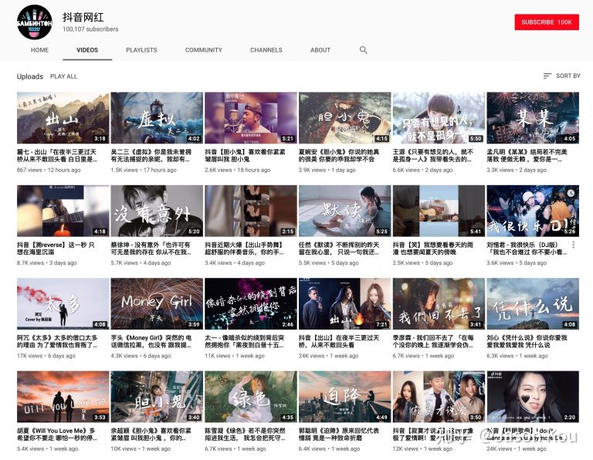

以这个频道为例，运营9个月，10万订阅。按1美金/CPM计算，总收入3万多美金

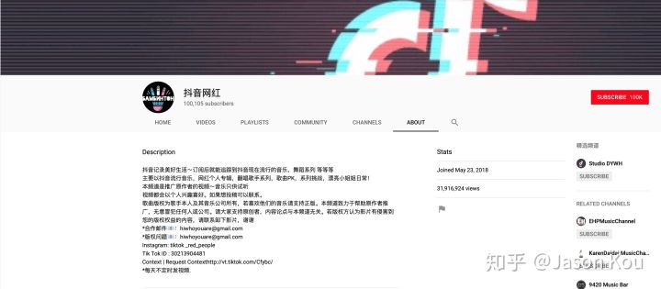

**2.** **拆剧**

把一些热门或往期电视剧拆成很多的几分钟的小片段，取一个夺眼球的名字，然后上传。这种套路在国内的视频平台也是很常见的。这个‘六六撩劇’的频道的订阅者45万，运营不到两年。收入13万美金以上。

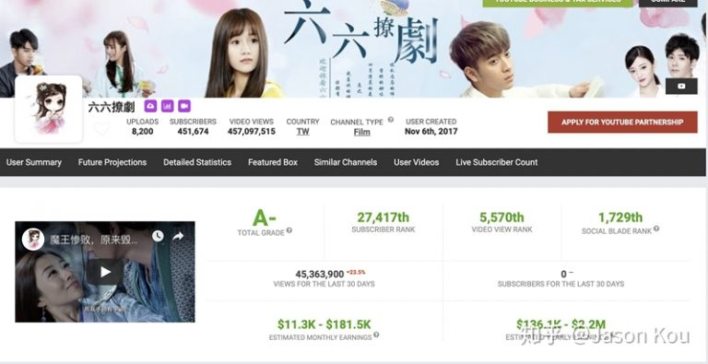

**3.** **音乐分享**

搜集热门或者经典歌曲，添加一张封面，做成2个小时左右的音乐视频上传以此频道为例，上传49个视频，总收入2万美金以上。

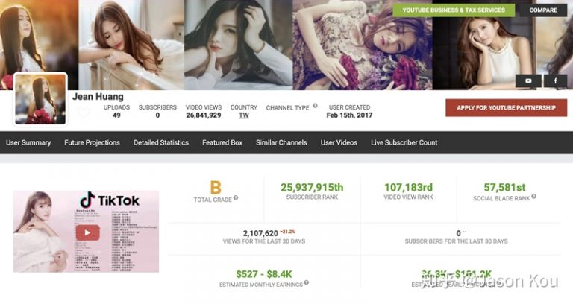

以上三个套路都能赚钱，但不可避免的都涉及版权问题。奇怪的是，使用这些套路的频道非常多，而且运营时间也不算短，有的甚至超过3年以上。以下是我对这种现象的观察和猜测，仅供参考：

**1.** **侵权立删**

多数频道运营者都会在视频下方或者频道说明的地方明确表示，如果涉及侵权请先与管理人员联系，管理人员会立即删除视频。这样减少了被举报的风险。

**2.** **举报门槛**

[YouTube](https://ythunder.com/)只接受权益人或者权益相关单位的侵权举报。如果是你觉得视频侵犯了其他人的版权，并想要举报，[YouTube](https://ythunder.com/)是不接受这种第三方举报的。

对于短视频平台的草根创作者来说，精力有限，可能忙于创作新内容，没时间去管这些频道侵权的事情。

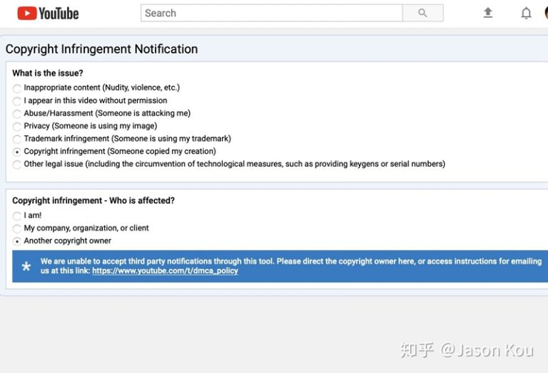

**3.** **地域特色，追诉困难**

研究中发现大多这类频道的注册地点是台湾。很少有大陆或者海外注册的。其实也容易理解。大陆好像没有一个叫[YouTube](https://ythunder.com/)的东西，何来注册。海外华人可能对于这种可能侵权的事情看的更谨慎，不会轻易尝试。剩下的懂汉语又能访问[YouTube](https://ythunder.com/)的地区就数台湾了。而且大陆版权所有者要去追诉台湾的频道注册人，应该很难吧。

**总结：**

这三个套路在技术和实施上都不难，也容易复制。由于地域，语言，政治等因素的影响。导致从业人员多数来自台湾地区。

增加YouTube观看次数：[ythunder.com](https://ythunder.com/)